РОССИЙСКИЙ УНИВЕРСИТЕТ ДРУЖБЫ НАРОДОВ
Факультет физико-математических и естественных наук
Кафедра прикладной информатики и теории вероятностей

ДОКЛАД
на тему «Основы работы с Midnight Commander (mc). Структура программы на языке ассемблера NASM.Системные вызовы в ОС GNU Linux»
дисциплина: Архитектура компьютера

Студент: Ким И.Е.

Группа: НКАбд-03-25

№ ст. билета: 1032253496

МОСКВА
2025 г.
Содержание
1. Цель работы…………………………………...……………………..……….………4
2. Задание………………………………………………………...……..………………..5
3. Теоретическое введение………………………………...……………..…………….6
4. Выполнение лабораторной работы…………………………………….....………..7
4.1. Основы работы c Midnight Commander . . . . . . . . . …………….…………. . . . . .....7
4.2. Работа в NASM . . . . . . . . . . . . . . . . . . . . . . . . . . . . …………………………………..10
4.3. Подключение внешнего файла . . . . . . . . . . . . . . . . …………...………. . . . ………12
4.4. Задание для самостоятельной работы. . . . . …………………………. . . . . . . . . . .14
5. Выводы……………………………………………………………………………….18
6. Список литературы…………………………………………………………………19

Список иллюстраций
4.1. Открытие Midnight Commander……………………………………………………..7
4.2. Интерфейс Midnight Commander……………………………………………………7
4.3. Открытый каталог arch-pc…………………………………………………………...8
4.4. Создание рабочего подкаталога . . . . . . . . . . . . . . . . . . . ………………………….......8
4.5. Создание файла в Midnight Commander . . . . . . . . . .. . . . . . …………………….........9
4.6. Редактирование файла в Midnight Commander. . . . . . . . . . . …………………........10
4.7. Проверка сохранения сделанных изменений . . . . . . . . . . . ………………………..11
4.8. Трансляция, компоновка и последующий запуск программы . . ………………...11
4.9. Копирование файла в рабочий каталог . . . . . .. . . . . . . . ………………………........12
4.10. Создание копии файла в Midnight Commander . . . . . . . . . . …………………........13
4.11. Изменение программы . . . . . . . . . . . . . . . . . . . . . . . . ……………………………….13
4.12. Запуск измененной программы . . . . . . . . . . . . . . . . . . . ……………………………13
4.13. Запуск низменной программы с другой подпрограммой . . . . . . …………….....14
4.14. Редактирование копии. . . . . . . . . . . .. . . . . . . . . . . . . . ………………………………14
4.15. Запуск своей программы . . . . . . . . . . . .. . . . . . . . . . . . ……………………………...14
4.16. Редактирование копии. . . . . . . . . . . . . . .... . . . . . .. . ………………………………16
4.17. Запуск своей программы ………………………………………………………...16

1. Цель работы
Целью данной лабораторной работы является приобретение практических
Навыков работы в Midnight Commander, освоение инструкций языка ассемблера mov и int.
2. Задание
1. Основы работы с mc
2. Структура программы на языке ассемблера NASM
3. Подключение внешнего файла
4. Выполнение заданий для самостоятельной работы
3. Теоретическое введение
Midnight Commander (или просто mc) — это программа, которая позволяет просматривать структуру каталогов и выполнять основные операции по управлению файловой системой, т.е. mc является файловым менеджером. Midnight Commander позволяет сделать работу с файлами более удобной и наглядной. Программа на языке ассемблера NASM, как правило, состоит из трёх секций: секция кода программы (SECTION .text), секция инициированных (известных во время компиляции) данных (SECTION .data) и секция неинициализированных данных (тех, под которые вовремя компиляции только отводится память, а значение присваивается входе выполнения программы) (SECTION.bss). Для объявления инициированных данных в секции .data используются директивы DB, DW, DD, DQ и DT, которые резервируют память и указывают, какие значения должны храниться в этой памяти: -DB (definebyte) определяет переменную размером в 1байт; -DW (defineword) определяет переменную размеров в 2 байта (слово); -DD (definedoubleword) определяет переменную размером в 4 байта (двойное слово); - DQ (definequadword) определяет переменную размером в 8 байт (учетве-рённоеслово); -DT (definetenbytes) определяет переменную размером в 10 байт. Директивы используются для объявления простых переменных и для объявления массивов. Для определения строк принято использовать директиву DB в связи с особенностями хранения данных в оперативной памяти. Инструкция языка ассемблера mov предназначена для дублирования данных источника в приёмнике.
mov dst, src 7
Здесь операнд dst — приёмник, а src — источник. В качестве операнда могут выступать регистры (register), ячейки памяти (memory) и непосредственные значения (const). Инструкция языка ассемблера int предназначена для вызова прерывания с указанным номером.
int n
Здесь n — номер прерывания, принадлежащий диапазону 0–255. При программировании в Linux с использованием вызовов ядра sys_calls n=80h (принято задавать в шестнадцатеричной системе счисления).

4. Выполнение лабораторной работы
4.1. Основы работы c Midnight Commander
Введя соответствую команду в терминале (рис.4.1), я открываю Midnight
Commander(рис.4.2).
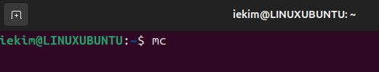
Рис. 4.1: Отркрытие Midnight Commander

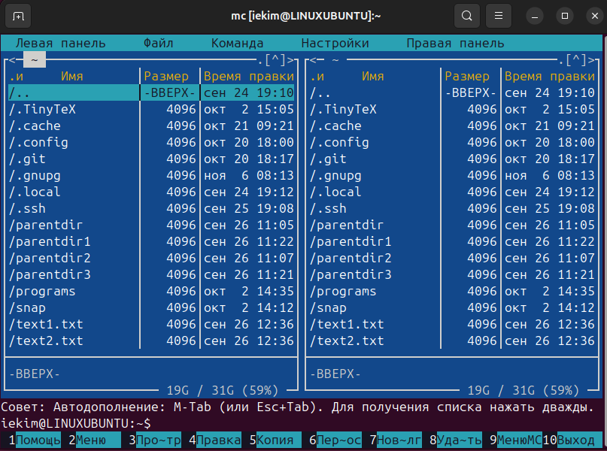
Рис. 4.2: Интерфейс Midnight Commander

Перехожу в созданный каталог в предыдущей лабораторной работе (рис.4.3).
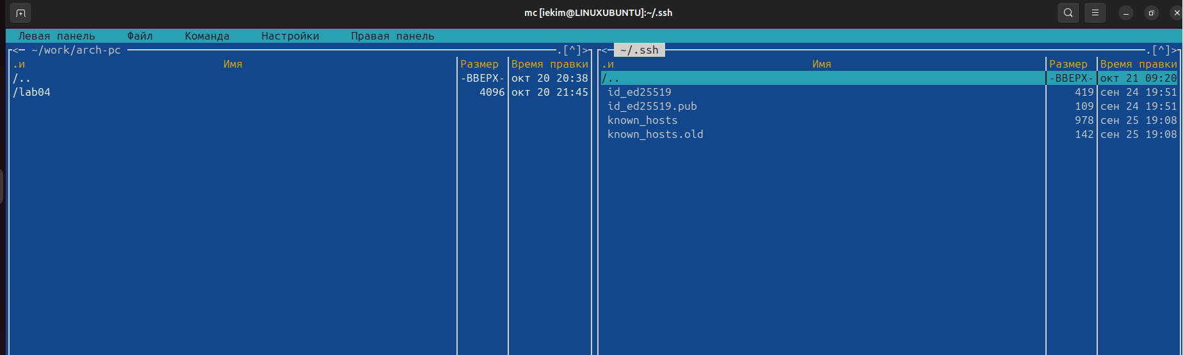
Рис. 4.3: Открытый каталог arch-pc

С помощью функциональной клавиши, я создаю подкаталог lab05, в котором буду работать (рис. 4.4).
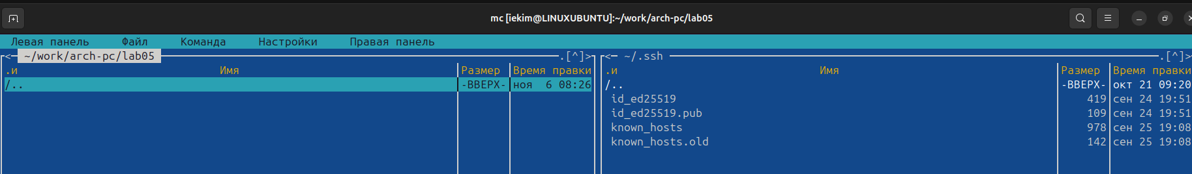
Рис. 4.4: Создание рабочего подкаталога

В строке ввода ввожу команду touch и создаю файл (рис.4.5).
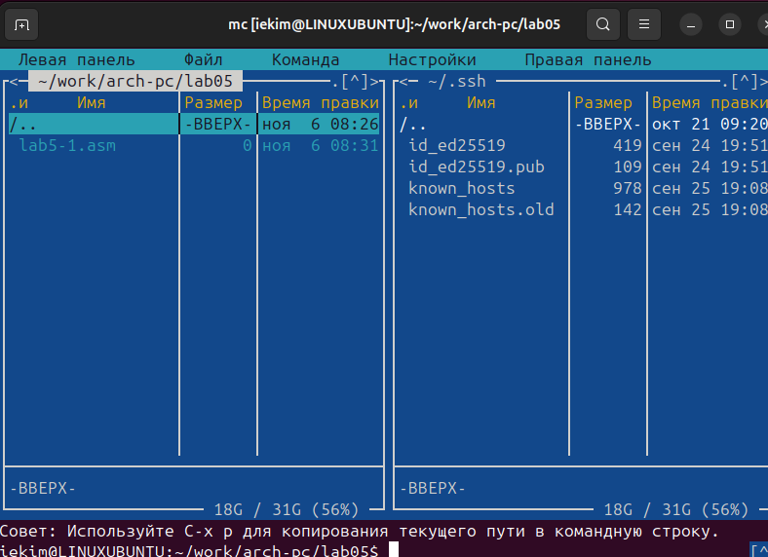
Рис. 4.5: Создание файла

4.2. Работа в NASM
С помощью F4 открываю только что созданный файл и вношу код с листинга (рис. 4.6).
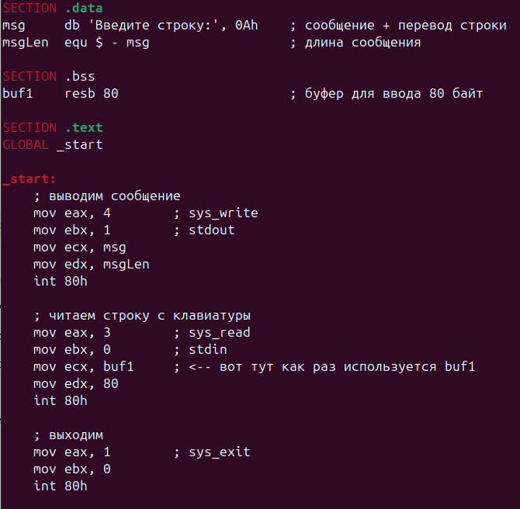
Рис. 4.6: Редактирование файла в Midnight Commander

Проверяю сохраненные изменения с помощью клавиши F3 (рис.4.7).
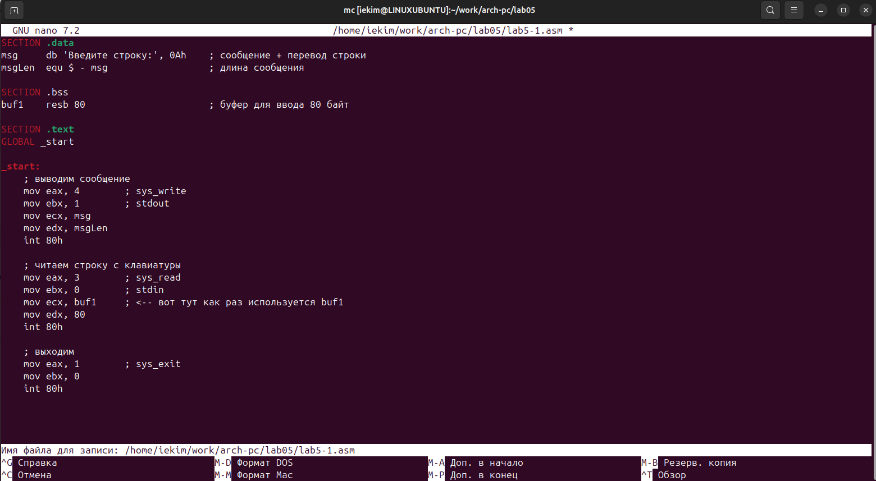
Рис. 4.7: Проверка сохранения сделанных изменений

Транслирую и компоную измененный файл, запускаю (рис.4.8).
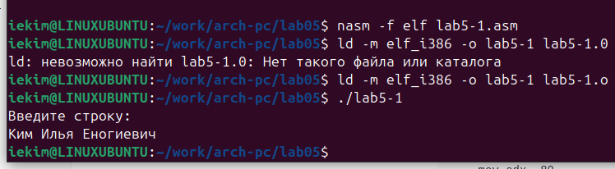
Рис. 4.8: Трансляция, компоновка и последующий запуск

4.3. Подключение внешнего файла
Скачанный с ТУИС файл сохраняю в общую папку на своем компьютере, на виртуальной машине в интерфейсе Midnight Commander перехожу в директорию общей папки, копирую файл в рабочий подкаталог. (рис.4.9).

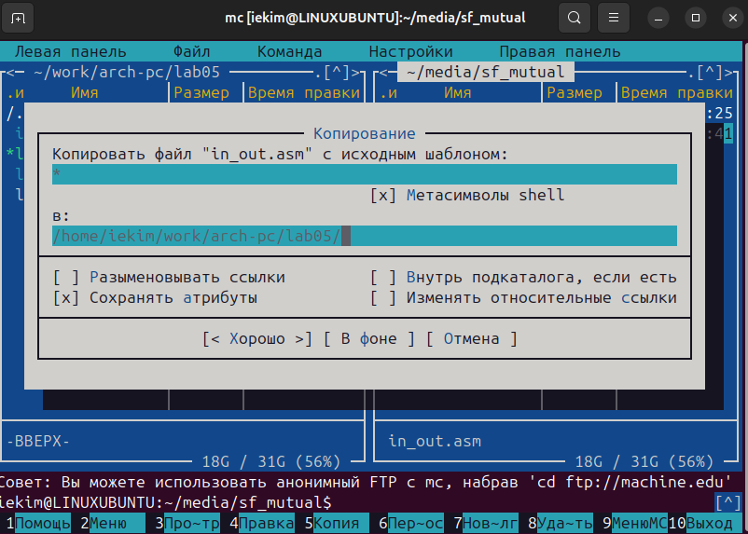
Рис. 4.9: Копирование файла в рабочий каталог

Создаю копию файла для последующей работы с ним (рис. 4.10).

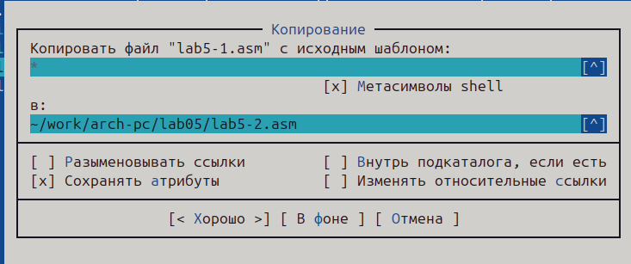
Рис. 4.10: Создание копии файла в Midnight Commander

В копии файла подключаю подпограмм из подключенного файла (рис. 4.11).
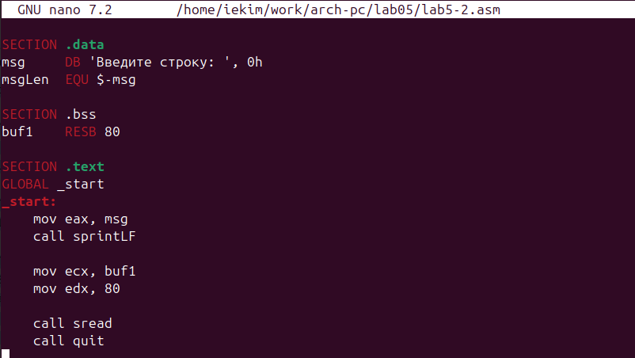
Рис. 4.11: Изменение программы

Транслирую, компоную и запускаю программу с подключенным файлом (рис.
4.12).
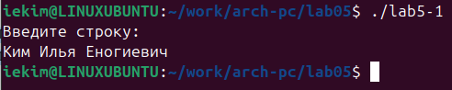
Рис. 4.12: Запуск измененной программы

Редактирую файл и заменяю в нем подпрограмму sprintLF на sprint. Разница
подпрограмм в том, что вторая вызывает ввод на той же строке (рис. 4.13).

4.4. Задание для самостоятельной работы
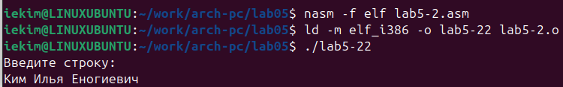
Рис. 4.13: Запуск изменной программы с другой подпрограммой

Создаю копию lab5-1.asm, редактирую так, чтобы в конце выводилась введеная
мною строка с клавиатуры (рис. 4.14).
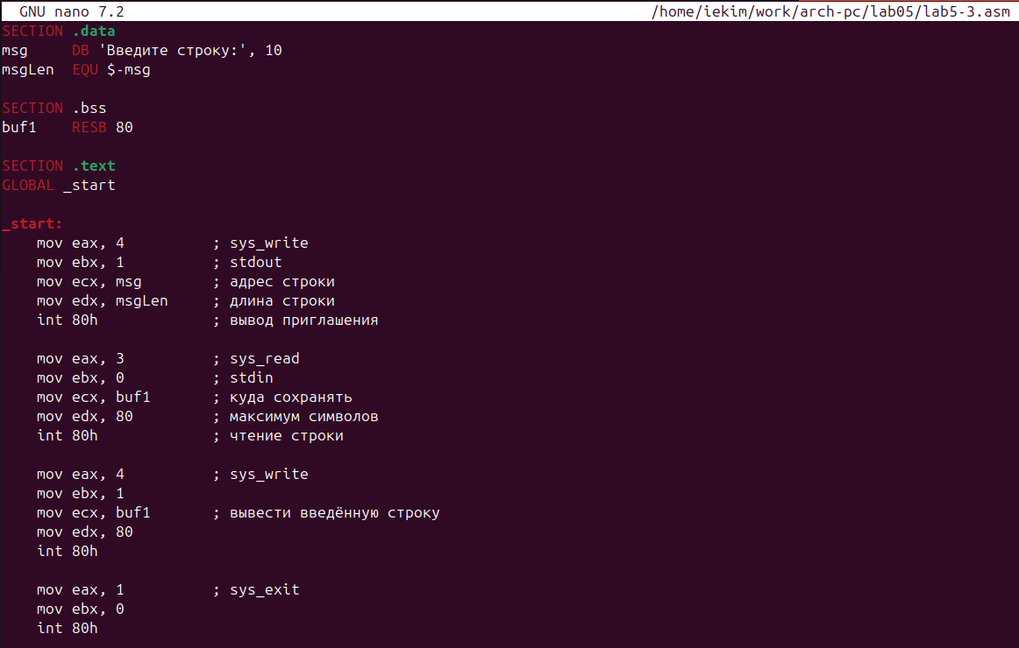
Рис. 4.14: Редактирование копии

Транслирую, компоную и запускаю свою программу (рис. 4.15).
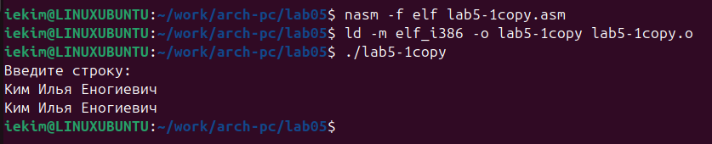

Код прикладываю
ECTION .data
msg: DB 'Введите строку:',10
msgLen: EQU $-msg
SECTION .bss
buf1: RESB 80
SECTION .text
GLOBAL _start
_start:
mov eax, 4
mov ebx, 1
mov ecx, msg
mov edx, msgLen
int 80h
mov eax, 3
mov ebx, 0
mov ecx, buf1
mov edx, 80
int 80h
mov eax, 4
mov ebx, 1
mov ecx, buf1
mov edx, buf1
int 80h
mov eax, 1
19
mov ebx, 0
int 80h

Создаю копию lab5-2.asm, редактирую так, чтобы в конце выводилась введеная
мною строка с клавиатуры (рис. 4.16).
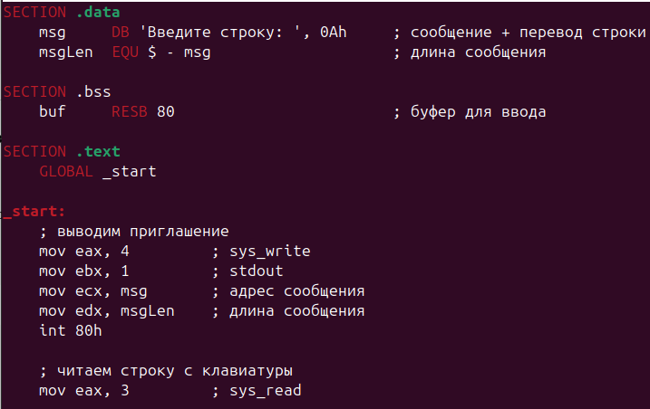
Рис. 4.16: Редактирование копии

Транслирую, компоную и запускаю свою программу (рис. 4.17).
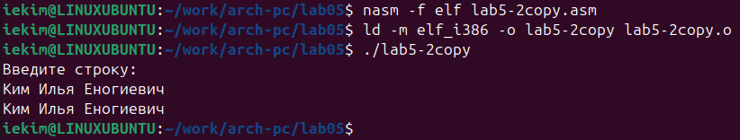
Рис. 4.17: Запуск своей программы

Код прикладываю:
%include 'in_out.asm'
SECTION .data
msg: DB 'Введите строку: ', 0h
msgLen: EQU $-msg
SECTION .bss
buf1: RESB 80
SECTION .text
GLOBAL _start
_start:
mov eax, msg
call sprint
mov ecx, buf1
mov edx, 80
call sread
mov eax, 4
mov ebx, 1
mov ecx, buf1
int 80h
call quit

5. Выводы
При выполнении данной лабораторной работы я приобрёл практические навыки работы в Midnight Commander, а также освоил инструкции языка ассемблера mov и int.

Список литературы
1. Пример выполнения лабораторной работы
2. Курс на ТУИС
3. Лабораторная работа №5
4. Программирование на языке ассемблера NASM Столяров А. В.

